3.59 将参数x和y扩展到128位时，它们可以重写为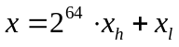，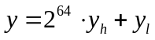，这里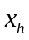、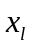、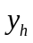和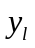都是64位值。类似地，128位乘积可以写为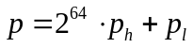，这里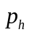和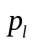是64位值。
，我们求的是x和y的128位乘积，所以所求即为.
注：和为补码数，和为无符号数

根据函数声明可知：
dest in %rdi，x in %rsi，y in %rdx
store_prod:
movq %rdx, %rax 将y的值复制给rax，即 rax =
cqto 将 rax 符号扩展到 rdx : rax，即 rdx : rax = :
movq %rsi, %rcx 将x的值复制给rcx，即 rcx = x
sarq $63, %rcx 将rcx里的x算术右移63位，得到，故rcx : rsi = :
imulq %rax, %rcx 有符号数乘法，即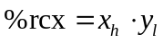
imulq %rsi, %rdx 有符号数乘法，即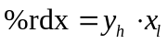
addq %rdx, %rcx %rcx的值与%rdx相加后存储在%rcx 中，即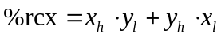
mulq %rsi 无符号计算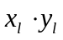，并将的128位结果的高位放在%rdx，低位放在%rax, 即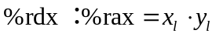
addq %rcx, %rdx 将加到%rdx上去
movq %rax, (%rdi) 将%rax的值放到dest的低位
movq %rdx, 8(%rdi) 将%rdx的值放到dest的高位
ret

3.63 long switch_prob(long x, long n){
long result = x;
switch(n):{
case 60:
case 62:
result = x * 8;
break;
case 63:
result = result >> 3;
break;
case 64:
result = (result << 4) - x;
x = result;
case 65:
x = x * x;
default:
result = x + 75;
}
}

3.67 A.如果所示
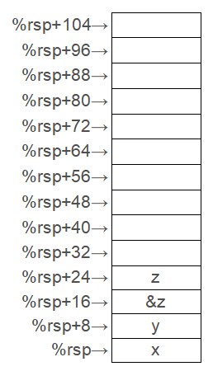
B. 传递了%rdi的值，即%rsp+64，栈指针开始的第9个八字节的地址。
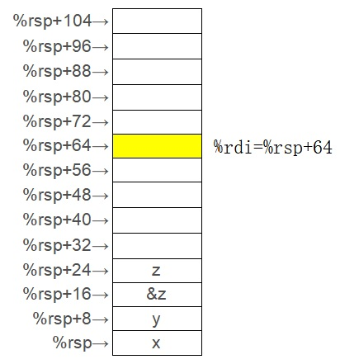
C．用%rsp+偏移量来访问的
D．用%rdi+偏移量来访问的
E．用%rsp+偏移量来访问的
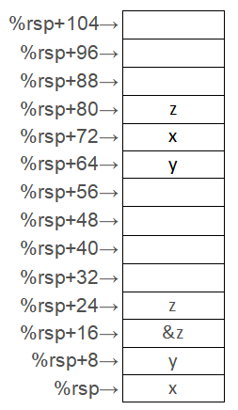
F．结构体较为复杂，无法用寄存器存储和传递参数，所以通过在栈上的存储来进行访问。

3.71 #define MAX 10

void good_echo() {
char buffer[MAX];
while (fgets(buffer, MAX, stdin) != NULL) {
printf("%s", buffer);

if (ferror(stdin)) {
printf("\nError\n");
return;
}
}
}

